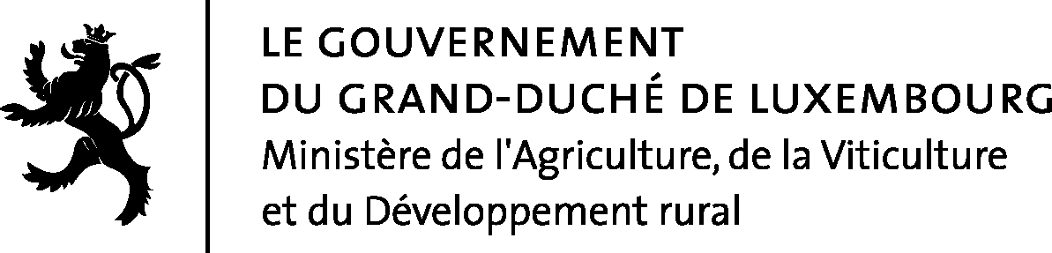

Luxembourg, le 31 décembre 2009

Avant-projet de règlement grand-ducal modifiant le règlement grand-ducal modifié du 9 janvier 2006 fixant les mesures de protection contre l’introduction et la propagation d’organismes nuisibles aux végétaux ou aux produits végétaux.

Vu la loi du 14 juillet 1971 concernant la protection des végétaux et produits végétaux contre les organismes nuisibles ;

Vu la directive 2000/29/CE du Conseil du 8 mai 2000 concernant les mesures de protection contre l’introduction dans la Communauté d’organismes nuisibles aux végétaux ou aux produits végétaux et contre leur propagation à l’intérieur de la Communauté, telle qu’elle a été modifiée en dernier lieu par la directive 2009/118/CE de la Commission du 9 septembre 2009 ;

Vu l'avis du ….. de la Chambre d'Agriculture ;

Vu l'avis du……de la Chambre de Commerce ;

Vu l’article 2 (1) de la loi du 12 juillet 1996 portant réforme du Conseil d’Etat et considérant qu’il y a urgence ;

Sur le rapport de Notre Ministre de l'Agriculture, de la Viticulture et du Développement rural, et après délibération du Gouvernement en Conseil ;

Arrêtons :

Art. 1er. Les annexes II à V de la directive 2000/29/CE sont modifiées comme suit :

(1) A l’annexe II, la partie B est modifiée comme suit :

a) Sous la rubrique b), point 2, troisième colonne, zones protégées, les mots « A [Burgenland, Carinthie, Basse- Autriche, Tyrol (district de Lienz), Styrie et Vienne], » sont supprimés.
b) Sous la rubrique c), point 0.1, troisième colonne, zones protégées, les mots « EL, (Crète, Lesbos), » sont supprimés.

(2) A l’annexe III, la partie B est modifiée comme suit :

a) Au point 1, seconde colonne, zones protégées, les mots « A [Burgenland, Carinthie, Basse-Autriche, Tyrol (district de Lienz), Styrie et Vienne], » sont supprimés.
b) Au point 2, seconde colonne, zones protégées, les mots « A [Burgenland, Carinthie, Basse-Autriche, Tyrol (district de Lienz), Styrie et Vienne], » sont supprimés.

(3) L’annexe IV est modifiée comme suit :

a) La partie A est modifiée comme suit :

i) Au chapitre I, point 16.5, seconde colonne, exigences particulières, première phrase, les mots « aux points 2 et 3 de la partie B de l’annexe III et » sont supprimés.
ii) Au chapitre I, point 46, seconde colonne, exigences particulières, première phrase, le chiffre « 45 » est supprimé.

b) La partie B est modifiée comme suit :

i) Aux points 1, 2, 3, 4, 5 et 6, deuxième colonne, exigences particulières, première phrase, les mots « points 1.1, 1.2, 1.3, 1.4, 1.5 et 7 de la partie A, chapitre I, de l’annexe IV » sont remplacés par « points 1.1, 1.2, 1.3, 1.4, 1.5, 1.6 et 1.7 de la partie A, chapitre I, de l’annexe IV ».
ii) Aux points 6.3 et 14.9, troisième colonne, zones protégées, les mots « EL, (Crète, Lesbos) » sont supprimés.
iii) Au point 14.9, troisième colonne, zones protégées, le mot « DK » est supprimé.
iv) Au point 21, troisième colonne, zones protégées, les mots « A [Burgenland, Carinthie, Basse-Autriche, Tyrol (district de Lienz), Styrie et Vienne], » sont supprimés.
v) Au point 21.3, troisième colonne, zones protégées, les mots « A [Burgenland, Carinthie, Basse-Autriche, Tyrol (district de Lienz), Styrie et Vienne], » sont supprimés.

(4) L’annexe V est modifiée comme suit :

a) Dans la partie A, point I.1.7.b), première colonne du tableau, code NC, le code « ex 4401 30 90 » est remplacé par le code « ex 4401 30 80 ».

b) Dans la partie B, point I.6.b), la quatrième désignation

« 4401 30 10 | Sciures »

est remplacée par le texte suivant :

« 4401 30 40 | Sciures, non agglomérées sous forme de bûches, briquettes, boulettes ou sous formes similaires »

c) Dans la partie B, point I.6.b), première colonne du tableau, code NC, le code « ex 4401 30 90 » est remplacé par le code « ex 4401 30 80 ».

Art. 2. Notre Ministre de l’Agriculture, de la Viticulture et du Développement rural est chargé de l’exécution du présent règlement qui sera publié au Mémorial.

Exposé des motifs et résumé

Le présent projet de règlement grand-ducal a pour objet de transposer en droit national la directive 2009/118/CE de la Commission du 9 septembre 2009 modifiant les annexes II à V de la directive 2000/29/CE du Conseil concernant les mesures de protection contre l’introduction dans la Communauté d’organismes nuisibles aux végétaux ou aux produits végétaux et contre leur propagation à l’intérieur de la Communauté. La directive 2000/29/CE du 8 mai 2000 est transposée en droit national par le règlement grand-ducal modifié du 9 janvier 2006 fixant les mesures de protection contre l’introduction et la propagation d’organismes nuisibles aux végétaux ou aux produits végétaux.

Le règlement grand-ducal modifié du 9 janvier 2006 prévoit la reconnaissance de certaines zones comme zones protégées.

Certaines régions ou parties de régions d’Autriche ont été provisoirement reconnues zones protégées en ce qui concerne Erwinia amylovora (Burr.) Winsl. et al. par le règlement (CE) no 690/2008 de la Commission européenne. Récemment, l’Autriche a fourni des informations démontrant la présence d’Erwinia amylovora (Burr.) Winsl. et al. dans les régions concernées. Par conséquent, ces régions ou parties de régions ne sont plus à considérer comme zones protégées.

De même, en Grèce, la Crète et Lesbos ont été reconnues zones protégées en ce qui concerne Cryphonectria parasitica (Murrill) Barr. Comme la Grèce a su démontrer que Cryphonectria parasitica (Murrill) Barr. est actuellement établie dans ces régions, la Crète et Lesbos ne sont plus reconnues comme zones protégées en ce qui concerne cet organisme nuisible.

En outre, suite à un certain nombre de modifications apportées précédemment à la directive 2000/29/CE, certains des renvois de l’annexe IV du règlement grand-ducal, ainsi qu’une référence à une zone protégée, sont devenus obsolètes. Il convient de les supprimer.

Finalement, plusieurs codes de la nomenclature combinée désignant le bois et les ouvrages en bois ont été modifiés par le règlement (CE) no 1031/2008 de la Commission européenne. Etant donné qu’il était nécessaire d’adapter la directive 2000/29/CE à ces évolutions techniques, le règlement grand-ducal doit également être adapté en ce sens.

Il est dès lors proposé de modifier les annexes II à V du règlement grand-ducal modifié du 9 janvier 2006 fixant les mesures de protection contre l’introduction et la propagation d’organismes nuisibles aux végétaux ou aux produits végétaux en conséquence.

--------------------------------------

